Отчет по лабораторной работе №2

Предмет: Архитектура Операционных Систем

Иваненко Дмитрий Кириллович

Содержание

# Цель работы

Изучить идеологию и применение средств контроля версий и освоить умения по работе с git.

# Задание

Установка git установка gh Базовая настройка git создание ssh ключа и pgp создание репозитория.

# Выполнение лабораторной работы

1. установка git:

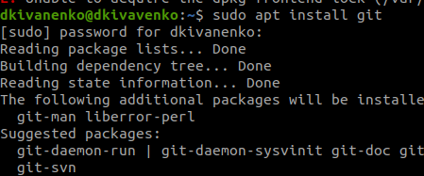

1. установка gh:

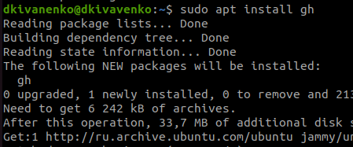

1. базовая настройка git:

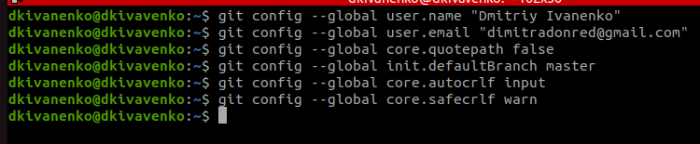

1. создаю ключи ssh:

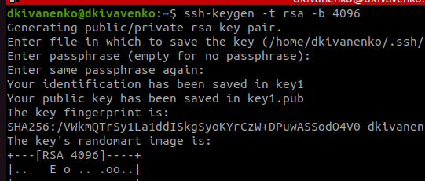

1. создаю ключи pgp:

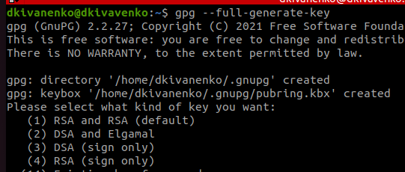

1. У меня гит хаб настроен, в скринкасте показано. Вывожу список ключей и копирую отпечаток:

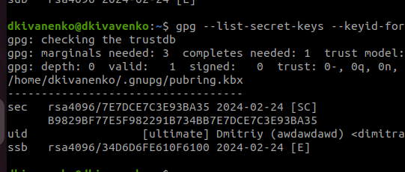

Далее вывожу и затем копирую ключ в буфер обмена:

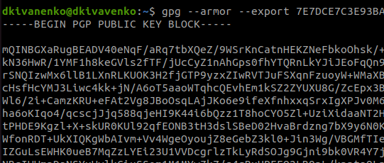

В гитхабе добавил колюч pgp:

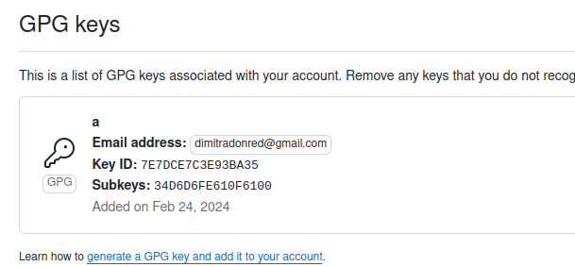

1. Настраиваю автоматические подписи по инструкции:

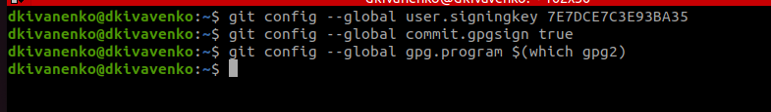

1. Настраиваем gh:

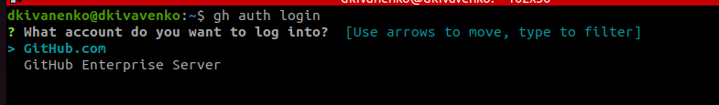



Все выполнено:

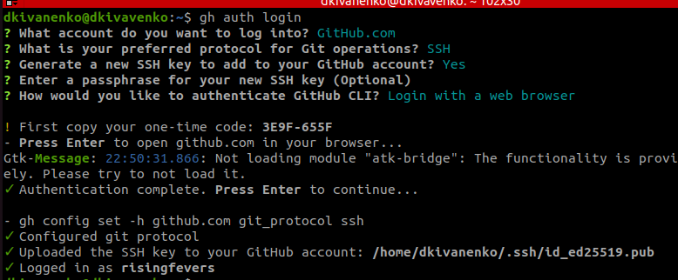

1. Создаю репозиторий курса на основе.





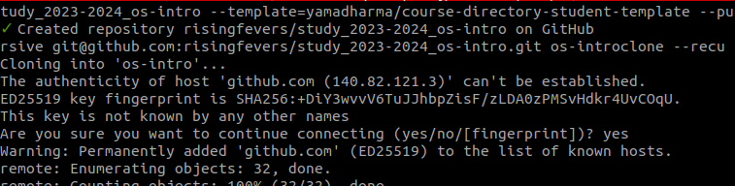

1. Настройка каталога курса:

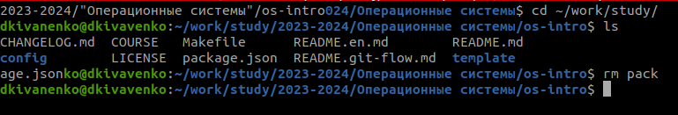

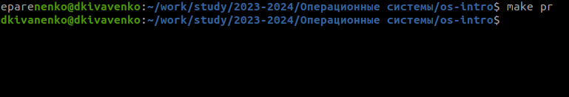

1. Добавляю файлы на сервер:

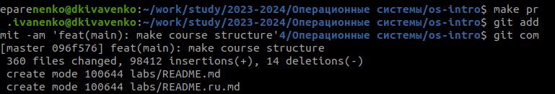

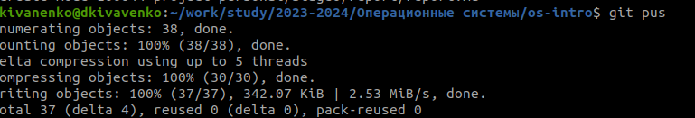

# Выводы

Изучили методы работы с git. Изучили применение средств контроля версий.